Отчёт по лабораторной работе номер1

Хусяинова Адиля

Фаритовна

РУДН, Москва, Россия
Установка VirtualBox

Запустим программу и создадим пользователя
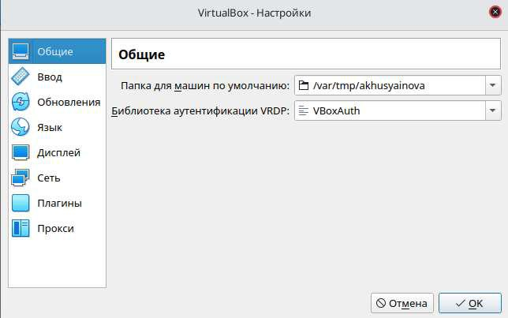
Общие настройки VirtualBox

- Укажем имя виртуальной машины(необходимо указать логин в дисплейном классе).Укажем размер основной памяти виртуальной машины от 2048 МБ.
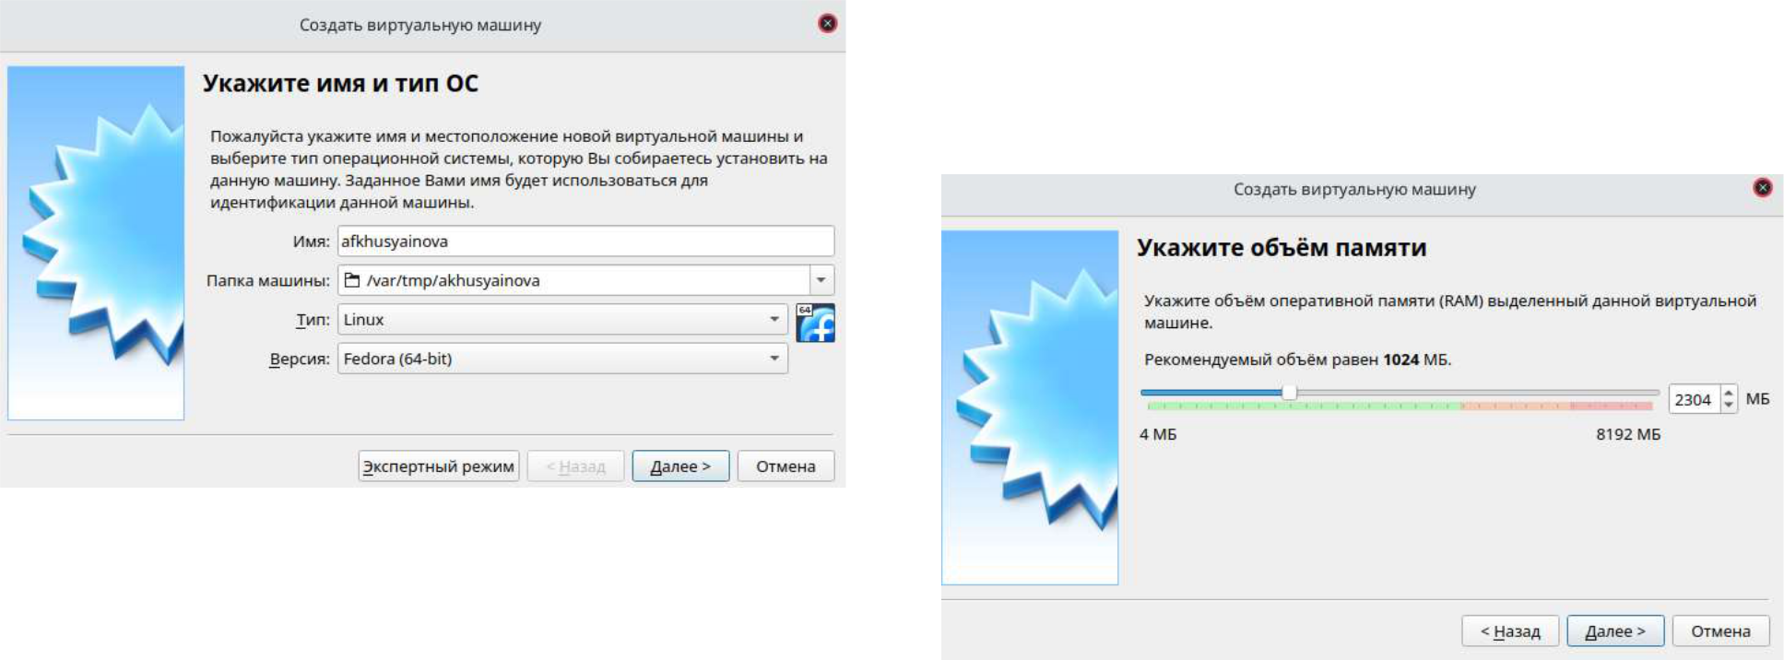
Выберем в VirtualBox Свойства Носители нашей виртуальной машины. Добавим новый привод оптических дисков и выберите образ afs dk.sci.pfu.edu.ru common files iso Fedora-Live-Desctop-i686-19-1.iso
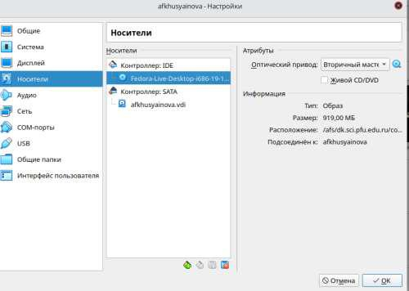
Запустим виртуальную машину, выберем язык интерфейса и перейдём к настройкам установки операционной системы. При необходимости скорректируем часовой пояс, раскладку клавиатуры
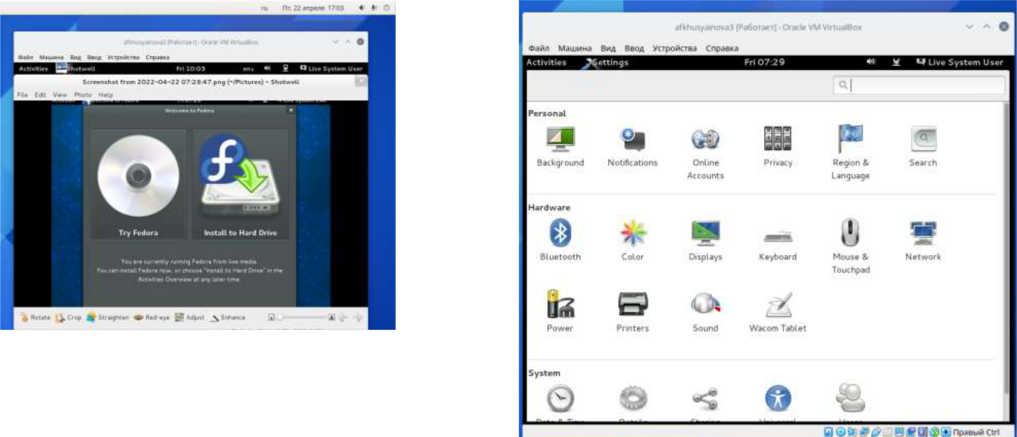
Выполнение домашней работы

●С помощью VirtualBox необходимо запустить консоль, далее выполняем действия представленные в отчёте к первой лабораторной работе.
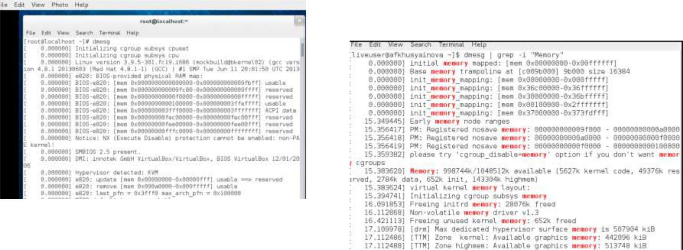
Вывод

●В ходе данной лабораторной работе я приобрела навыки установки операционной системы на виртуальную машину и настройки минимально необходимых для работы сервисов

